accessi concorrenti (garantire la consistenza) a risorse condivise
lock table, e unlock table
problema di fondo:
- se ho solo operazioni di lettura no problema
- se ho solo un processo non ho problema

Altrimenti posso vare le seguenti problematiche – anomalie delle transazioni concorrenti:

Perdita di aggiornamento
supponiamo x=2 e queste in SEQUENZA x=risorsa condivisa
t1: r(x), x=x+1, w(x) dovrebbe scrivere 3
t2: r(x), x=x+1, w(x) dovrebbe scrivere 4
transazione t1 transazione t2
bot
r1(x) viene letto 2
x=x+1 in var. Locale scrivo 3
bot
r2(x) viene letto 2
x=x+1 in var. Locale scrivo 3
w2(x) aggiorno a 3
commit
w1(x) aggiorno a 3
commit

viene perso uno dei due aggiornamenti
Letture sporche (dirty read)
supponiamo x=2 e queste in SEQUENZA
t1: r(x), x=x+1, w(x) abort non deve essere sentita
t2: r(x), x=x+1, w(x) dovrebbe scrivere 3
transazione t1 transazione t2
bot
r1(x) viene letto 2
x=x+1 in var. Locale scrivo 3
w1(x) scrivo
bot
r2(x) viene letto 3
x=x+1 in var. Locale scrivo 4
w2(x) aggiorno a 4
commit
abort/rollback questo abort non viene sentito

il valore finale è 4 invece di essere 3, l'abort di t1 non viene sentito
oppure il valore finale è 2 invece di essere 3, il cambiamento della transazione 2 non viene sentito

Letture inconsistenti
supponiamo x=2 e queste in SEQUENZA
t1: r(x), r(x) deve leggere due volte – dovrebbe leggere sempre 2
t2: r(x), x=x+1, w(x) aggiornerà a 3

transazione t1 transazione t2
bot
r1(x) viene letto 2
bot
r2(x) viene letto 2
x=x+1 in var. Locale scrivo 3
w2(x) aggiorno a 3
commit
r1(x) viene letto 3, invece dovrebbe leggere sempre 2
commit

Aggiornamento fantasma
supponiamo di avere tre oggetti x, y, z tali che x+y+z= 1.000 come vincolo di integrità
x = 500 y = 200 z = 300

transazione t1 transazione t2
bot
r1(x) viene letto x (500)
bot
r2(y) viene letto y (200)
r1(y) (200)
y=y – 100 (y diventa 100)
r2(z) (300)
z=z + 100 (400)
w2(y) aggiorno y (a 100)
w2(z) aggiorno z (a 400)
commit
r1(z) viene letto z (400)
s=x + y + z qui la somma vale 1.100
commit

Inserimento fantasma
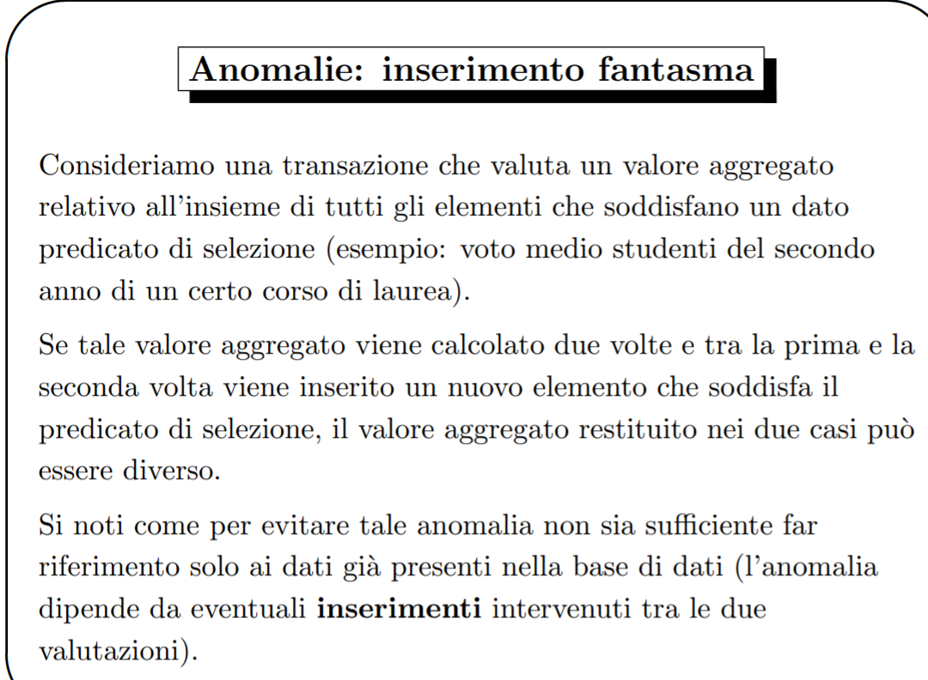

Si gestisce questa problematica con le primitive di LOCK e UNLOCK.
In realtà per evitare blocchi inutili due tipi di lock: r_lock e w_lock gestite da uno scheduler detto lock manager.
w_lock = write lock è più restrittivo del r_lock =read lock.

w_lock è esclusivo: solo un processo ha il permesso di avere una risorsa in w_lock.
r_lock non è esclusivo, ma condiviso, tanti processi contemporaneamente possono leggere la risorsa, ma nessun può cambiarne il valore fino a quando questa non venga rilasciata da tutti i processi che l’hanno acquisita.

Supponiamo di avere:
t1: r1(x), x=x+1, w1(x)
t2: r2(x), x=x+1, w2(x)
visto che le operazioni sono anche di write, allora si devono effettuare dei write lock.
Supponiamo che t1 parta qualche istante prima di t2.

t1 t2
w_lock (x); (la risorsa inizialmente è libera)
r1(x); w_lock(x); attende
x=x+1;
w1(x):
unlock (x);
r2(x); //dopo l’unlock(x) t2 può proseguire
x=x+1;
w1(x):
unlock (x);

